Vypočítaj, ak existuje, súčet nekonečného geometrického radu :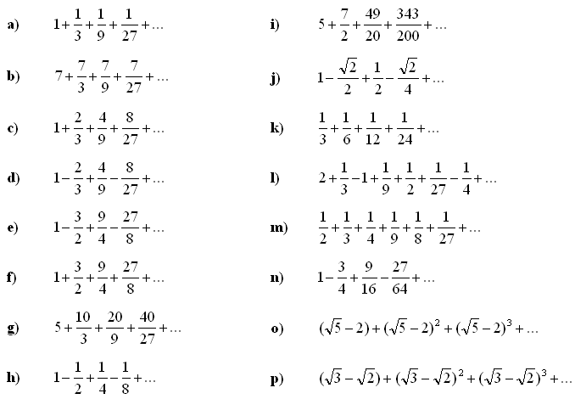
Vypočítaj, ak existuje, súčet nekonečného radu :
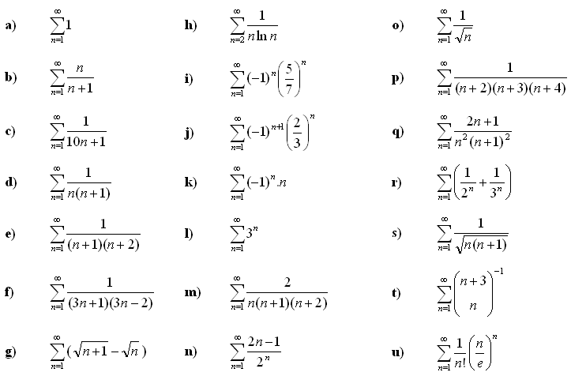

Vyrieš rovnicu :
